# 

**Universidad Autónoma de Yucatán**

**Proyecto:** **Administrador de Muelles**

**Programación Orientada a Objetos**

**Integrantes:**

Cáceres Quintal Johan   
Echeverría López Sebastián  
 Bustamante Lara Rigel

Baeza José De La Rosa

**Fecha de entrega:**

3 de octubre de 2018

# **INTRODUCCION**

Este programa podrá ofrecer la posibilidad de organizar la distribución, los recorridos y la administración de embarcaciones de un puerto determinado.

## **Propósito y problemática.**

## Poder ofrecer una mejor organización en el servicio turístico de Isla Aguada, por experiencia de uno de nuestros integrantes se conoce que el sistema actual de organización de compañías turísticas del lugar se basa solamente en un contrato verbal, no en un registro visible de en dónde se encuentra cada empleado.

**Requerimientos Funcionales**

|  |  |
| --- | --- |
| RF1 | El programa contará con dos tipos de usuario, administrador y lanchero. |
| RF2 | El programa permitirá al administrador generar usuarios lancheros nuevos. |
| RF3 | El programa permitirá al administrador y al lanchero iniciar sesión dentro del programa. |
| RF4 | El programa permitirá al administrador observar las posiciones de los lancheros. |
| RF5 | El programa permitirá la comunicación entre el administrador y los lancheros mediante un chat. |
| RF6 | El programa permitirá al lanchero actualizar su posición en el mapa por medio de una tabla con los puntos de interés. |
| RF7 | El programa permitirá al administrador editar los puntos de interés. |
|  |  |

# **Requerimientos No Funcionales**

|  |  |
| --- | --- |
| RNF1 | El sistema tendrá una interfaz simple para facilitar al usuario a la manipulación de este. |
| RNF2 | Los datos que pide el sistema son: nombre, correo, número de celular, una contraseña. |
| RNF3 | El sistema podrá ser utilizado en celulares y computadoras con acceso a internet. |
| RNF4 | Solo el programador podrá hacer cambios en el sistema. |

# **Escenarios de Uso**

|  |  |  |  |
| --- | --- | --- | --- |
| **Escenario de Uso:** | | Iniciar sesión. | |
| **Descripción:** El sistema permitirá al actor iniciar sesión para obtener acceso al programa. | | | |
| **Precondiciones:** El actor deberá tener acceso al programa y datos de inicio de sesión válidos. | | | |
| **Actores: Administrador.** | | | |
| **Paso** | **Acción del Actor** | | **Respuesta del Sistema** |
| 1 | El actor entrará a la sección para administradores. | | El programa desplegará el menú de administrador. |
| 2 | El actor iniciará el programa. | | El programa desplegará la pantalla de inicio de sesión. |
| 3 | El actor introduce los datos correspondientes para el inicio de sesión. | | El programa validará los datos recibidos. Confirmará que son correctos y desplegará el menú principal. |
| **Flujo alterno (1)** | | | |
| 3 | El actor introduce datos erróneos al iniciar sesión. | | El programa verificará que los datos recibidos no coinciden con los datos establecidos. Mostrará que los datos son erróneos y regresará a la pantalla de ingreso de datos para inicio de sesión. |

|  |  |  |  |
| --- | --- | --- | --- |
| **Escenario de Uso:** | | Generar usuarios. | |
| **Descripción:** El sistema permitirá al administrador generar y eliminar usuarios en base a sus necesidades. | | | |
| **Precondiciones:** El actor deberá tener acceso al programa, al menú de administrador y una conexión a internet estable. | | | |
| **Actores: Administrador.** | | | |
| **Paso** | **Acción del Actor** | | **Respuesta del Sistema** |
| 1 | El actor seleccionará la opción “agregar usuario” desde el menú de administrador. | | El programa aceptará la selección y desplegará el menú de creación de usuario nuevo. |
| 2 | El actor introducirá los datos del nuevo usuario y confirmará la generación. | | El sistema aceptará los datos y generará un nuevo usuario. Regresará al administrador al menú |

|  |  |  |  |
| --- | --- | --- | --- |
| **Escenario de Uso:** | | Editar los lugares de la tabla. | |
| **Descripción:** El sistema deberá permitir al administrador observar, eliminar y añadir lugares dentro de la tabla de selección de lugar. | | | |
| **Precondiciones:** El actor deberá tener acceso al programa, al menú de administrador y una conexión a internet estable. | | | |
| **Actores: Administrador.** | | | |
| **Paso** | **Acción del Actor** | | **Respuesta del Sistema** |
| 1 | El actor entrará a la sección para administradores. | | El programa desplegará el menú de administrador. |
| 2 | El actor selecciona la opción para administrar los lugares. | | El programa aceptará la selección y desplegará el menú de administración de lugares. |
| 3 | El actor seleccionará una de las opciones en el menú. | | El programa aceptará la selección desplegará el menú necesario. |
| 4 | El actor editará el nombre del lugar. | | El programa leerá y actualizará los datos necesarios. |
| 5 | El actor presiona el botón para regresar al menú anterior. | | El programa aceptará la selección y regresará al menú de administrador. |

|  |  |  |  |
| --- | --- | --- | --- |
| **Escenario de Uso:** | | Obtener las posiciones de los lancheros. | |
| **Descripción:** El sistema permitirá al actor obtener la posición de la embarcación cuando los solicite. | | | |
| **Precondiciones:** El actor deberá tener acceso al programa y una conexión a internet estable. | | | |
| **Actores: Administrador y lanchero.** | | | |
| **Paso** | **Acción del Actor** | | **Respuesta del Sistema** |
| 1 | El actor seleccionará en el menú principal la opción para observar la posición de la embarcación ligada a su usuario (si no es un administrador). | | El programa desplegará una tabla con los datos de la embarcación determinada. |
| **Flujo alterno (1):** | | | |
| 2 | El actor es un administrador y selecciona la opción descrita anteriormente. | | El programa desplegará una lista con las embarcaciones ligadas a cada usuario y su posición. |

|  |  |  |  |
| --- | --- | --- | --- |
| **Escenario de Uso:** | | Comunicarse mediante el chat. | |
| **Descripción:** El sistema permitirá la comunicación entre un usuario y el administrador. | | | |
| **Precondiciones:** El actor deberá tener acceso al programa y una conexión a internet estable. | | | |
| **Actores: Administrador y lanchero.** | | | |
| **Paso** | **Acción del Actor** | | **Respuesta del Sistema** |
| 1 | El actor seleccionará la opción de chat dentro del menú principal. | | El programa confirmará la opción y desplegará el chat del usuario que haya seleccionado la opción. |
| 2 | El actor selecciona alguna de las opciones de mensaje. | | El programa confirmará la selección y enviará el mensaje seleccionado al actor con el que se comunica y será desplegada en la pantalla. |
| 3 | El actor esperará una respuesta. | | El programa recibirá la respuesta cuando el actor con el que se comunica seleccione una de las opciones de mensaje y la desplegará como un mensaje en la pantalla. |
| 4 | El actor selecciona la opción para salir del chat. | | El programa regresará al menú principal. |

|  |  |  |  |
| --- | --- | --- | --- |
| **Escenario de Uso:** | | Actualizar posición. | |
| **Descripción:** El sistema deberá permitir al actor actualizar su posición dentro del mapa. | | | |
| **Precondiciones:** El actor deberá tener acceso al programa y una conexión a internet estable. | | | |
| **Actores: Lanchero.** | | | |
| **Paso** | **Acción del Actor** | | **Respuesta del Sistema** |
| 1 | El actor seleccionará la opción “actualizar posición” dentro del menú | | El programa aceptará la selección y llevará al actor a la página con la tabla de posiciones a escoger. |
| 2 | El actor seleccionará la posición en la que se encuentre. | | El programa aceptará la selección y actualizará la ubicación del usuario en la base de datos. |
| 3 | El actor seleccionará la opción “regresar al menú principal”. | | El programa aceptará la selección y regresará al actor al menú principal. |

# **Diagrama de Clases**

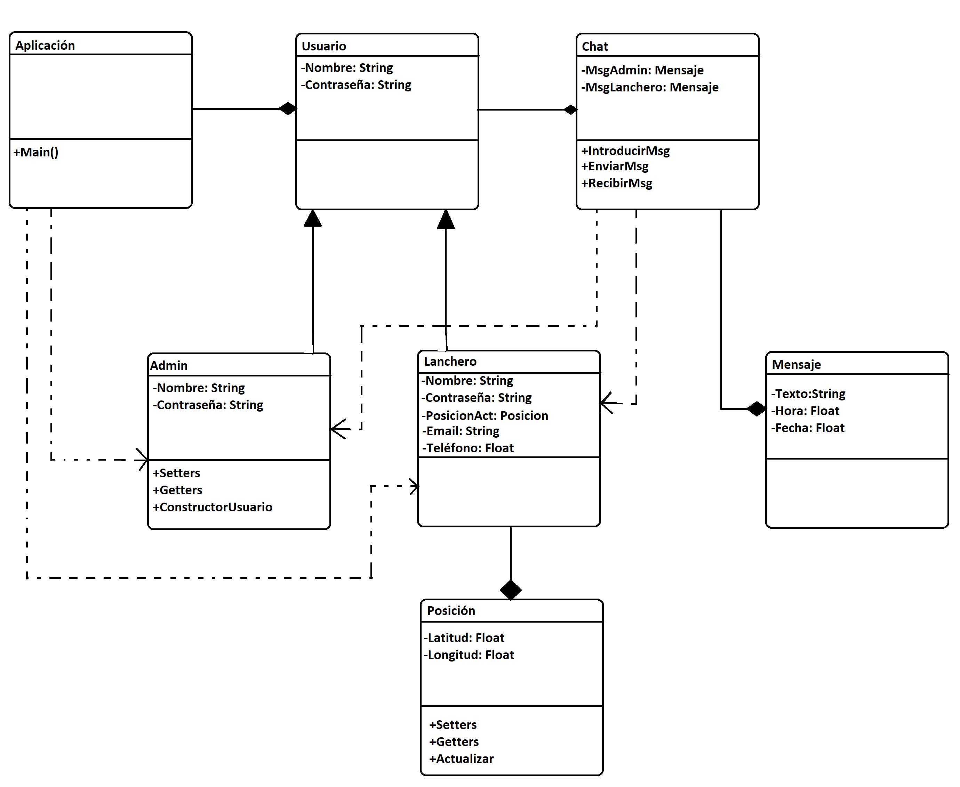

# **Casos de uso**

|  |  |  |
| --- | --- | --- |
|  | **Descripción** | **Actor(es)** |
| 1 | Generar usuarios. | **Administrador.** |
| 2 | Editar lugares en la tabla de lugares. | **Administrador.** |
| 3 | Obtener la posición de los usuarios. | **Administrador.** |
| 4 | Comunicarse mediante el chat. | **Administrador y lanchero.** |
| 5 | Iniciar sesión. | **Administrador y lanchero.** |
| 6 | Actualizar posición. | **Lanchero.** |

# **Diagrama de Casos de Uso**

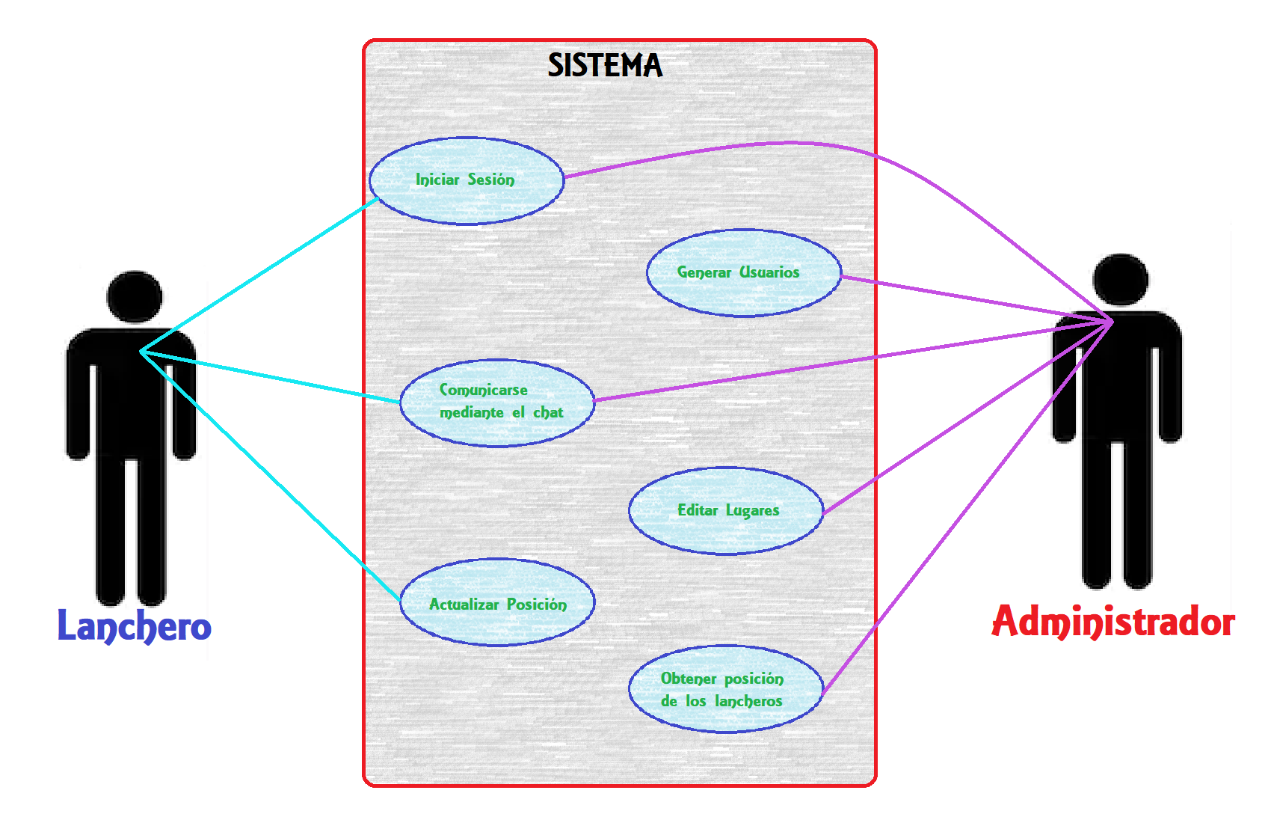

# **Diagrama de paquetes**

# 

# **Mapeo de Requerimientos Hacia el Diseño**

|  |  |  |
| --- | --- | --- |
| **Requerimiento original** | **Requerimiento nuevo** | **Progreso** |
| El programa contará con dos tipos de registro, usuario administrativo y usuario de lanchero. | El programa contará con dos tipos de usuario, administrador y lanchero. | Ya se tienen ambos usuarios dentro del programa, con la tabla de lancheros creada y un administrador. |
| El programa permitirá al administrador generar usuarios nuevos, así como el poder eliminarlos. | El programa permitirá al administrador generar usuarios lancheros nuevos. | El administrador puede generar en una de las rutas nuevos lancheros que se actualizan en la base de datos. |
| El programa permitirá al administrador organizar el cupo de personas por embarcación, los horarios y la disponibilidad de cada lanchero. | **Requerimiento eliminado.** | **Requerimiento eliminado.** |
| El programa permitirá al administrador generar puntos turísticos en el mapa. | El programa permitirá al administrador editar los puntos de interés. | El programa permite al administrador añadir puntos de interés a la tabla de puntos de interés. |
| El programa permitirá al administrador y al lanchero iniciar sesión dentro del programa. | El programa permitirá al administrador y al lanchero iniciar sesión dentro del programa. | Aún no implementado. |
| El programa permitirá al administrador y al lanchero observar el estado de las embarcaciones. | El programa permitirá al administrador observar las posiciones de los lancheros. | El programa imprimé y muestra la tabla con los lancheros y la posición que cada uno tiene. |
| El programa permitirá la comunicación entre el administrador y los usuarios de las embarcaciones mediante un chat con respuestas predeterminadas. | El programa permitirá la comunicación entre el administrador y los lancheros mediante un chat. | Aún no implementado. |
| El programa permitirá al lanchero actualizar su posición en el mapa. | El programa permitirá al lanchero actualizar su posición en el mapa por medio de una tabla con los puntos de interés. | El programa permite al lanchero escoger uno de los puntos de interés de la tabla de puntos de interés. |

# **Calendario**

# 